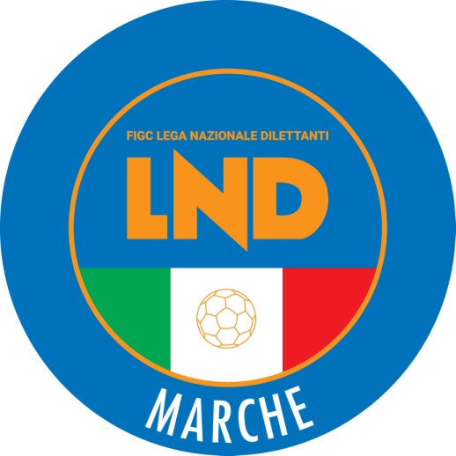 | Federazione Italiana Giuoco Calcio  Lega Nazionale Dilettanti  COMITATO REGIONALE MARCHE  Via Schiavoni, snc - 60131 ANCONA  CENTRALINO: 071 285601 - FAX: 071 28560403  sito internet: www.figcmarche.it  e-mail: crlnd.marche01@figc.it  pec: marche@pec.figcmarche.it
Stagione Sportiva 2021/2022

Comunicato Ufficiale N° 264 del 16/06/2022

SOMMARIO

SOMMARIO 1
COMUNICAZIONI DELLA F.I.G.C. 1
COMUNICAZIONI DELLA L.N.D. 1
COMUNICAZIONI DEL COMITATO REGIONALE 1
Modifiche al programma gare del 19/06/2022 1

COMUNICAZIONI DELLA F.I.G.C.

COMUNICAZIONI DELLA L.N.D.

COMUNICAZIONI DEL COMITATO REGIONALE

Modifiche al programma gare del 19/06/2022

CAMPIONATO PROMOZIONE

Visti gli accordi societari intervenuti la gara play off PORTUALI CALCIO ANCONA/VIGOR CASTELFIDARDO-O del 18.06.2022 è posticipata a domenica 19.06.2022 ore 16,30, stesso campo (Comunale S. Giuliani” di Torrette di Ancona).

Pubblicato in Ancona ed affisso all’albo del C.R. Marche il 160/06/2022.

Il Segretario  (Angelo Castellana) | Il Presidente  (Ivo Panichi)

